
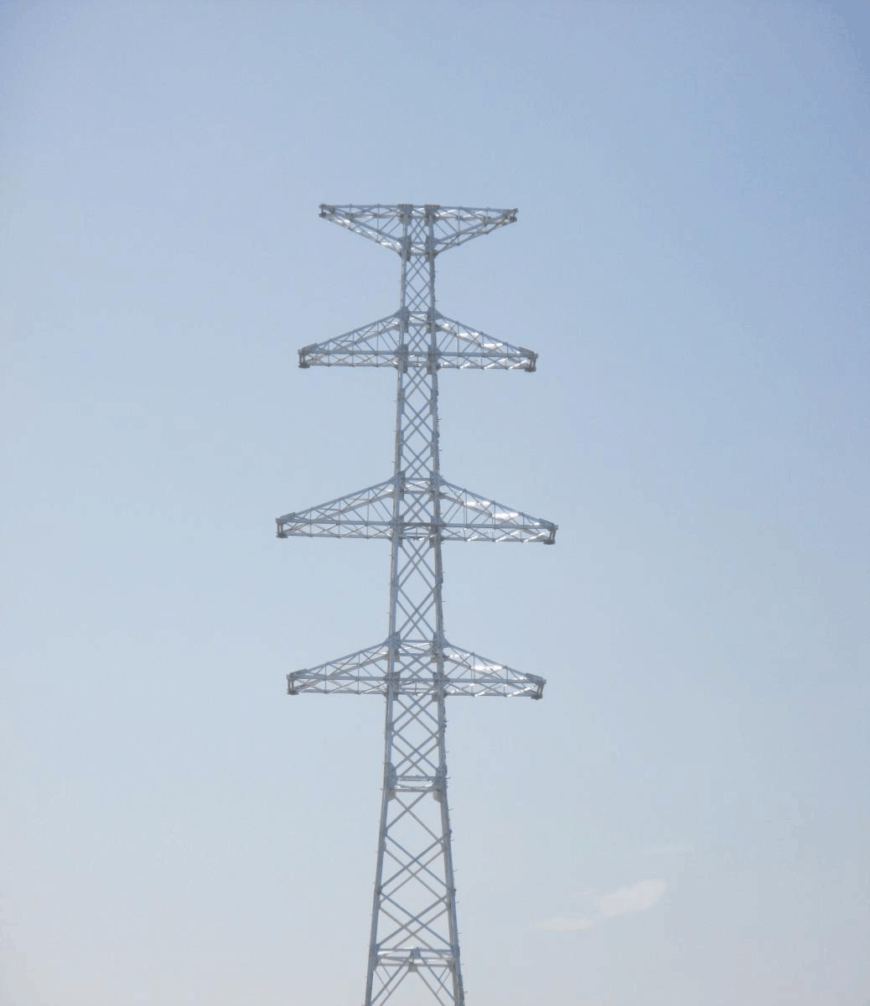实用文案

********工程有限公司

架线施工作业指导书

工程名称：********** 编制单位：

文案大全

实用文案

批准：

审核：

编写：
年 月 日

年 月 日

年 月 日

目 录

文案大全

实用文案

1、适用范围 4
2、引用标准 4
3、作业准备 4
4、作业方法和要求 4
5、质量标准及检验 14
6、危险点分析及预控措施 14
7、安全文明与环保要求 15
8、应急预案 18
附表一：紧线工器具表 21

文案大全

实用文案

1、适用范围
本措施适用于由我公司承建的*********工程，导、地线紧线非张力架线施工作业过程。

2、引用标准
  - 国家颁布的规范、规程和标准：
    - 《电力建设安全健康与环境管理工作规定》
    - 《110～500kV 架空电力线路施工及验收规范》 (GB50233-2005)
    - 《电力建设工程施工技术管理导则》
    - 《电力建设安全工作规程（第 2 部分:架空电力线路）》（DL5009.2-2004）
    - 《跨越电力线路架线施工规程》（DL/T5106-1999）
    - 《国家电网公司电力建设安全健康与环境管理工作规定》

本公司制定的程序文件
    - 《送电线路施工过程控制程序》
    - 工程设计图纸、图纸会审纪要及有关文件。3、作业准备
  - 作业所需的机具、安全工具、仪器、仪表的规格及要求
    - 对于自购的工器具及材料，必须经检验合格并提供相关证明后方可使用。
    - 施工用经纬仪等测量器具必须经定期检验合格方能使用。
    - 有制动装置的设备必须可靠;承力工具按规定使用，不能以小代大。
    - 安全用具在检验周期内方能使用。
  - 作业前的准备工作及条件。
    - 杆塔螺栓紧固满足要求，并杆塔经验收合格。
    - 。导、地线金具、绝缘子材料等准备齐全，且外观检查合格；金具串试组装完成；导地线连接握着强度试验合格。
    - 组织全部施工人员认真学习本作业标准及相关《规程》；施工安全、技术质量交底已经完成，图纸等技术资料已经下发施工队。
    - 工器具已齐全，各种安全用具到位。4、作业方法和要求

紧挂线
    - 紧线前的准备
- 在紧线段内，对两端耐张塔的临时拉线必须再次检查是否受力适当，以保证杆塔不致变形。
- 全面检查导、地线的连接和补修质量及其它情况，确认完全符合《规范》时，方可进行紧线。
- 在紧线段内的所有碰挂导、地线的障碍均要消除，线上无缠绕或悬挂杂物。
- 导地线均应在放线滑车槽内，各处无跳槽现象，放线滑车转动良好。

文案大全

实用文案

- 劝阻行人离开要进行紧线操作的导、地线下方。
- 对被跨越物及跨越架进行检查，并派人监护。
- 紧线段内，通信联系应畅通，且全部通信及护线人员应各就各位。
- 做好弧垂观测的准备工作。
    - 紧线
- 紧线方式一

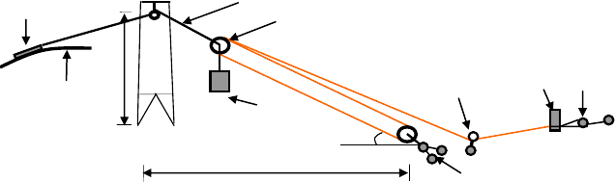钢丝绳φ17.5（12.5）×100m
卡线器
三串
H
导（地）线
转向滑车
机动绞磨
钻桩
重物
＜
≥2.5H
钻桩群或地锚

紧线方式一 传统紧线示意图

文案大全

实用文案

φ13.5 钢丝绳通过杆（塔）挂点附近的单轮滑车通过线夹与导线连接，另一端与三串连接，三串的出绳通过地面上的转向滑车连接机动绞磨。紧地线时，可用φ12.5 钢丝绳代替φ13.5 钢丝绳。紧线时，到弧垂点时在挂孔下垂直于紧线钢丝绳φ13.5（12.5）的方向上在紧线钢丝绳上划印。
紧线滑车是专用滑车。紧线滑车应靠近导线悬挂点，绑扎绳索要短，使滑车尽量靠近横担，减少过牵引，以利挂线。如果横担上有施工预留孔，一般应挂在预留孔上。
紧线地锚（钻桩群）的位置，对直线耐张杆塔应设置在线路中心线上，对转角杆塔应设置在紧线档中相导线的延长线上。地锚（钻桩群）距紧线杆塔的水平距离应一般为挂线点 高的 2.5 倍左右，即紧、挂线牵引绳对地夹角不大于 25°。地锚（钻桩群）距离远，可减少对操作杆塔的下压力。
紧线根据土质情况可采用地锚（如图 1）或用 3 根Φ36×1.8m 钻桩成三角布置（如图 2）。采用地锚紧线时，地锚埋深一般≥1.8m，马道应开足，回填土应逐层夯实；当土质较硬的塔 位采用 3 根Φ36×1.8m 钻桩，钻桩成三角布置，用连杆连紧，并在钻桩前埋设挡土地锚。
- 紧线方式二

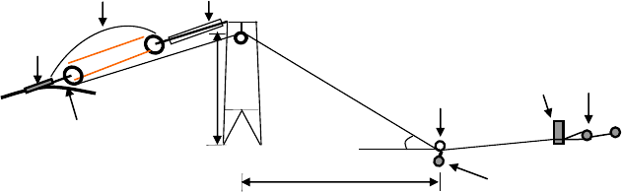
φ14 锦纶绳（划印用） 耐张串

卡线器

H
转向滑车
机动绞磨 钻桩

导线 ＜25°

≥2.5H
钻桩

紧线方式二 带耐张串三串高空紧线示意图

耐张串挂在横担挂点上，三串连接耐张串，另一端通过卡线器与导线连接，三串的出绳 通过杆（塔）上的滑车，再通过地面的转向滑车进机动绞磨。紧线到弧垂点时，工人在横担上拉直φ14 锦纶绳（一端系在卡线器尾部），在挂点处划印。
(3)紧线方式三

文案大全

实用文案

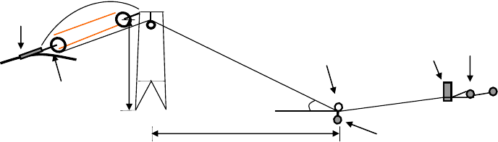(4)
卡线器
钻桩
H
转向滑车
机动绞磨
导（地）线
＜25°
≥2.5H
钻桩
φ 14 锦纶绳（划印用）

紧线方式三 不带耐张串三串高空紧线示意图

将三串挂在挂点处的主材上（与主材连接处用麻袋片垫），另一端通过卡线器与导（地）线连接，三串的出绳通过杆（塔）上的滑车，再通过地面的转向滑车进机动绞磨。紧线到弧垂点时，工人在横担上拉直φ14 锦纶绳（一端系在卡线器尾部），在挂点处划印。

（4）紧线方式四
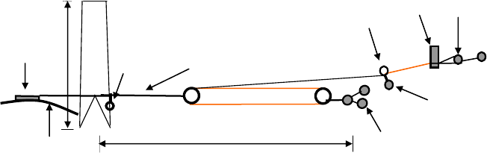
机动绞磨
钻桩
转向滑车
卡线器
H
划印滑车
钢丝绳φ 17.5（12.5）×50m
钻桩
≥1.2H
钻桩群或地锚
导（地）线

紧线方式四 三串在杆（塔）后地面划印紧线示意图

φ17.5 钢丝绳穿过杆（塔）腿上的划印滑车通过线夹与导线连接，另一端与三串连接， 三串的出绳通过地面上的转向滑车连接机动绞磨。紧地线时，可用φ12.5 钢丝绳代替φ17.5 钢丝绳。紧线地锚（钻桩群）的位置应离塔身1.2 倍以外。划印滑车的挂高一般为塔脚板以上 1.5m，以利于操作。但操作档有障碍物的，技术人员计算后确定挂高。紧线到弧垂点时在导（地）线上划印（按技术员确定的主材平面作为划印平面）。再根据技术员计算的移印 长度进行移印和割线。
    - 弧垂观测
      - 弧垂观测档的选择应符合下列规定：紧线段在 5 档及以下时选靠近中间选择一档；

文案大全

实用文案

紧线段在 6～12 档时靠近两端各选择一档；紧线段在 12 档以上时选靠近两端及中间可选3～ 4 档；观测档宜选档距较大和悬挂点高差较小及接近代表档距的线档；弧垂观测档的数量可以根据现场条件适当增加，但不得减少。
      - 观测前应对观测档的档距、高差进行复核。观测时，应无风偏、摆动现象，如遇大风、浓雾、雷雨天气，则不宜进行观测和划印。
      - 弧垂板的宽度不大于 150mm，长度不短于 2 米，且平直。弧垂板的绑扎位置应从导线或地线的放线滑车的上轮槽底量起，顺杆塔垂直向下测量，不得歪斜。弧垂板在两个塔 间为对角设置。应注意对于双回路或垂直排列的杆塔，不同相别有不同高度的多个弧垂数据， 应分别测量，不得搞混。
      - 对于重要的交叉跨越档，应注意减少正误差，以满足交叉净空距离。
      - 观测弧垂的计算方法
( l )2 1 h
f = ldb · fdb · cosϕ 其中：ϕ = tg ⁻¹ l

f —观测档弧垂，m；
fdb —对应于代表档距的弧垂，m；
l —观测档的档距，m；
l —观测档所在耐张段的代表档距，m；
db
ϕ —观测档两悬挂点高差角
h —观测档两悬挂点高差，m；
如果设计单位提供的是“百米弧垂”安装曲线，可按下式计算弧垂

f
f = 10ϕ0 · (
cos
100
l )2

f
100
—观测档所在耐张段代表档距的百米弧垂，m；


l 、ϕ 意义同上面。
      - 观测弧垂的方法有等长法、异长法、角度法、平视法，具体如下：
①等长法
又称平行四边形法，是最常用的观测弧垂的方法。从观测档两侧架空线悬挂点垂直向下 量取选定的弧垂观测值，绑上弧垂板。调整架空线的拉力，当架空线与弧垂板连线相切时， 中间弧垂即为施工要求弧垂。
使用等长法观测弧垂，当气温变化而引起弧垂变化时，可保持目标侧弧垂板位置不变， 移动观测端弧垂板，调整量是弧垂变化值△f 的 2 倍。即

文案大全

实用文案

△a =2△f
△a—目标侧悬挂点A 下垂线垂直截距a 值的微调量（△f 为增大量时，则△a 系垂直下移量；
当观测时气温与弧垂板设置的气温差超过±10℃时，按变化后的弧垂值同时调整两侧弧垂板。
②异长法
观测档两侧弧垂板绑扎位置不等长的弧垂观测方法称为“异长法”。先选择一侧悬挂点至弧垂板绑扎点的距离a 值（a≠f），
f

b= (2
− a )2

式 中 ： a—观测档一端，所选择的架空线悬挂点至弧垂板绑扎点的距离，m； b—观测档另一侧架空线悬挂点至弧垂板距离，m；
f —观测档弧垂，m；

然后在观测档另一侧架空线悬挂点垂直下方量取b 值，绑上弧垂板。调整架空线拉力， 当架空线与弧垂板连线相切时，中间弧垂即为施工要求弧垂。
使用异长法观测弧垂，当气温变化而引起弧垂变化时，可保持视点端弧垂板位置不变， 移动观测端弧垂板，调整量按以下公式计算。
a
f

△a =2△f

a
异长法的适用范围：

f

=0.408～1.853

③角度法
可分为档端角度法、档外角度法、档内角度法、档侧角度法。常采用档端角度法。档端角度法公式:

θ=tg −1
±h − 4 f + 4 af

l

a—观测档一端，所选择的架空线悬挂点至弧垂板绑扎点的距离，m；
f — 观 测 档 弧 垂 ，m； θ—仪器视线与导线相切时的垂直角，仰角为正，俯角为负；
h —观测档两悬挂点高差，近方（对仪器而言）悬挂点低时，h 取“+”，近方（对仪器而言）悬挂点高时， h 取“-”，m；
档端角度法实质上就是采用经纬仪作业的异长法检测架空线弧垂的另一种方式，因此档

文案大全

实用文案

a
端角度法的适用范围同样为：

f

=0.408～1.853

④平视法
架空线的最低点落在两杆塔基面连线以下时，不能采用等长法、异长法测控弧垂，且应用角度法也存在困难时，则可改用平视法。
f = f (1± h )2
a 4 f

f —为仪镜中心低于观测档悬挂点的垂直高差要求值，m；
a

f —观测档弧垂，m；

h —观测档两悬挂点高差，悬挂点较高时，h 取“+”，否则h 取“-”，m；
使用平视法观测弧垂，当气温变化而引起弧垂变化时，可不移动测站位置，而采取升降仪镜中心高度△c 进行观测。△c 按以下公式计算。

△c=（1+
h h
）（1- ）△f
4 f 4 f


△c—仪镜中心高度微调量（△f 为增大量时，△c 系垂直下降量；△f 为减小量时，△
c 系垂直上移量），m；
△f—气温变化而引起的弧垂变化量，m；
f —架空线弧垂的原要求值，m；

h —观测档两悬挂点高差，m；
      - 紧线顺序为：先地线后导线；导线水平排列时，先中相后边相；导线竖直排列时先上导线后中导线再下导线。
      - 在弧垂观测及调整时，采用“远—中—近”、“紧—松—紧”的方式。即：先收紧导地线，使距紧线场最远的观测档弧垂符合设计要求；再放松导地线，使距紧线场次远的观测档弧垂符合设计要求；再收紧导地线，使距紧线场较近的观测档弧垂符合设计要求。依次类推，直至全部观测档调整完毕。
      - 当弧垂调整发生困难，各观测档弧垂不能均达到设定要求时，应检查观测数据、档距、弧垂板位置等。发生紊乱时，应放松导线，暂停一段时间查明原因后重新调整。
      - 观测弧垂时，当观测档最近点已达到要求值时，应立即发出停止牵引信号。因为此时架空线还会自动调节各档张力，弧垂还会发生变动，应待架空线稳定，弧垂完全符合要 求后，才能发出可以划印的信号。划印力求准确。划印后的割线尺寸必须根据技术部门提供 的资料进行操作。
      - 架线弧垂一般情况允许偏差应符合下表规定

文案大全

以上内容仅为本文档的试下载部分，为可阅读页数的一半内容。如要下载或阅读全文，请访问：https://d.book118.com/906103111034010053

